温馨提示
文件、附件、证书下载方式：
登录淮南市智慧教育云平台http://hnk12.net（支持使用安徽基础教育资源应用平台账号登录），找到风采活动栏目，
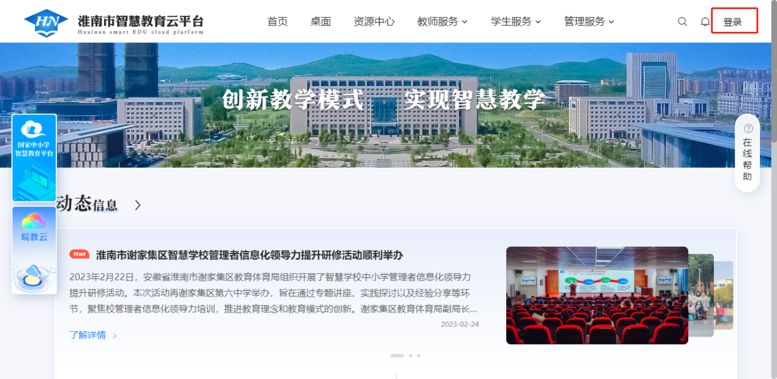
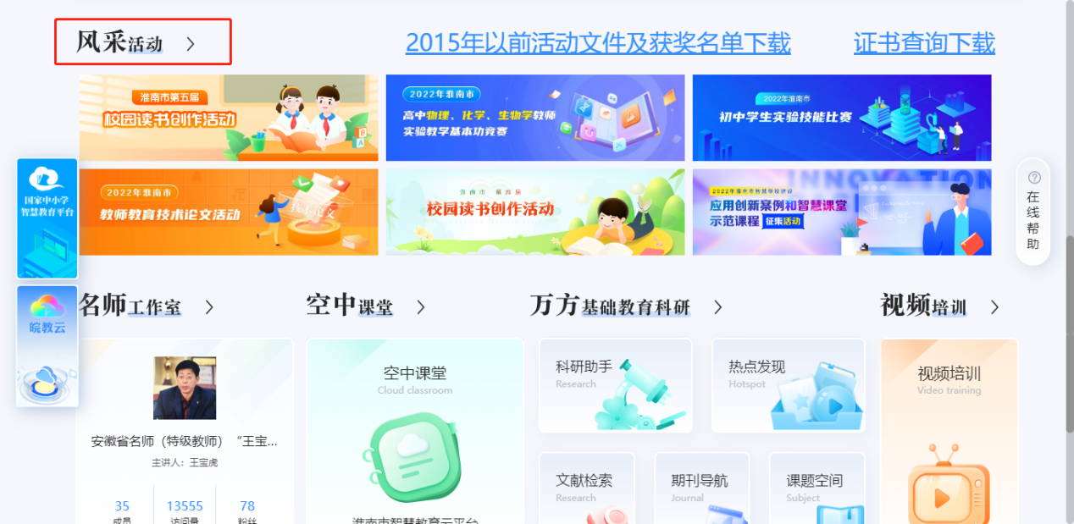

选择“2023年淮南市中小学生机器人竞赛活动”，下载“2023年淮南市中小学生机器人竞赛活动获奖名单.xlsx”，
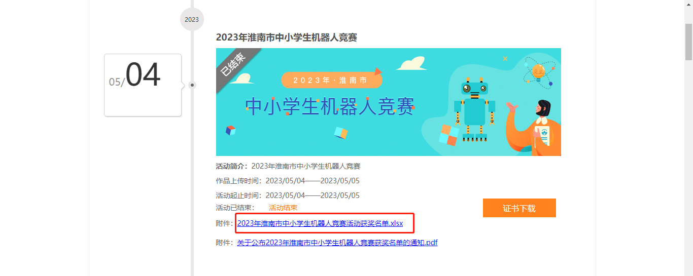

在获奖名单里查找自己的证书编号，再点击“证书下载”，输入证书编号，保存自己的证书（pdf格式）。 根据自已需要，可彩色打印。
